数据库系统原理练习题答案
第7章
（2010软件工程专业数据库课程教师组编写）
一、选择题
1. B 2. B 3. C 4. C
二、简述题
- 数据库设计涉及多方面的技术和知识，包括计算机的基础知识、程序设计的方法和技巧、软件工程的原理和方法、数据库的基本知识、数据库设计技术和应用领域的知识。
- 数据库设计包括需求分析、概念结构设计、逻辑结构设计、物理结构设计、数据库实施和数据库运行与维护六个阶段。
- 建立E-R图的过程包括：（1）首先确定实体型，（2）确定联系类型，（3）把实体型和联系组合成E-R图，（4）确定实体型和联系的属性。
三、数据库设计
1. 图书管理数据库
（1）图书管理数据库E-R图如下：

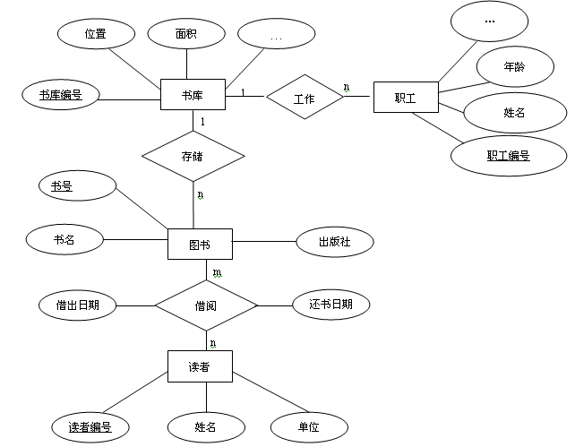
（2）转换为关系模式如下：
书库（书库编号，地址，面积）
职工（职工编号，姓名，年龄，书库编号）
图书（图书编号，书名，作者，出版社，书库编号）
读者（读者编号，姓名，单位）
借阅（图书编号，图书编号，借出日期，还书日期）

2. 部门数据库
（1）数据库E-R图如下：
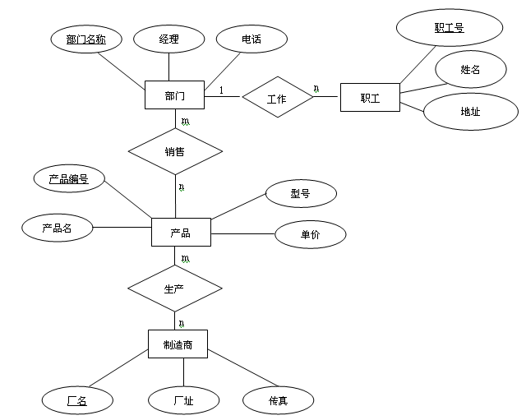
（2）转换为关系模式如下：
职工（职工号，姓名，地址，部门名称）
部门（部门名称，经理，电话）
产品（产品编号，产品名，型号，单价）
销售（部门名称，产品编号）
制造商（厂名，厂址，传真）
生产（产品编号，厂名）

